Муниципальное бюджетное дошкольное образовательное учреждение –
детский сад комбинированного вида № 3
Барабинского района Новосибирской области

Название: "Неделя экологии"
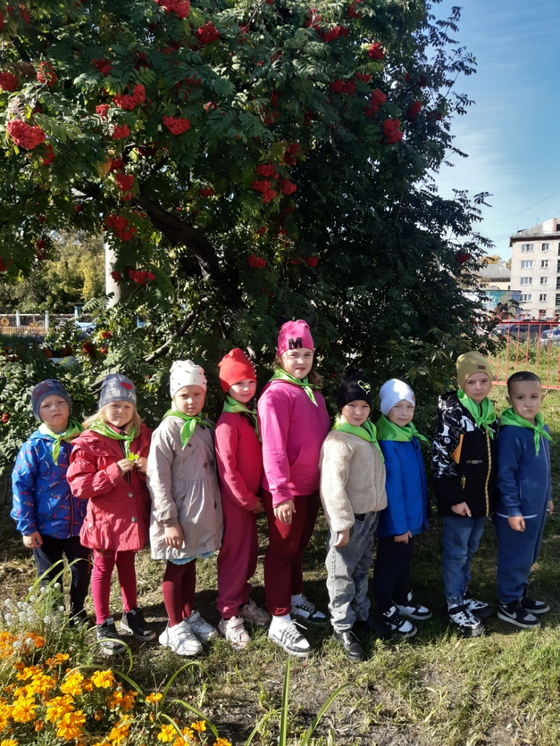

Автор: Доос Татьяна Юрьевна, воспитатель
89237395235, tanya.kargapolova.1993@yandex.ru
Булгакова Олеся Валерьевна, воспитатель
89133959700, bulgakova.olesya2017@yandex.ru

Руководитель: Герман Ирина Алексеевна, заведующий МБДОУ№3
8(383)6129892, ds_bar@edu54.ru

Барабинск, 2023
Цель проекта: создание условий для формирования у ребёнка элементов экологической культуры, экологически грамотного поведения в природе, гуманного отношения к живым объектам флоры и фауны.
Задачи проекта:
Обучающие:
-Формировать у детей осознанно-правильное взаимодействие с окружающим миром природы.
- Учить детей вести наблюдения за объектами живой и неживой природы.
Развивающие:
- Развивать умение делать выводы, устанавливать причинно-следственные связи между объектами природы.
- Развивать познавательный интерес ко всему живому, желание получать новые знания; любознательность, наблюдательность.
Воспитывающие:
- Воспитывать навыки экологически безопасного поведения в природе, выполняя правила безопасного труда.
- Воспитывать чувство сопереживания и желания помочь нуждающимся объектам природы: растениям, насекомым, животным, птицам, человеку.
Тип проекта
Краткосрочный (сентябрь)
Участники проекта: Воспитатели и дети подготовительной группы.
Этапы реализации проекта
1этап подготовительный:
-изучить методическую, научно-популярную, художественную литературу по
теме;
-подобрать иллюстрации, игрушки, атрибуты;
-составить план мероприятий на каждый день
2 этап основной:
Реализация плана проекта
Понедельник: «Мы хотим, чтоб от народа не страдала природа»
1половина дня
-Беседа: «Мусор Земле не к лицу…»
-Акция: «Очистим участок от мусора»
Цели: организовать деятельность детей на исследование проблемы, сравнение, анализ полученных результатов, развивать умения вести наблюдения, сравнивать, делать выводы, оформлять результаты; воспитывать культуру поведения в окружающем мире.
Подвижная игра «Солнечный зайчик»
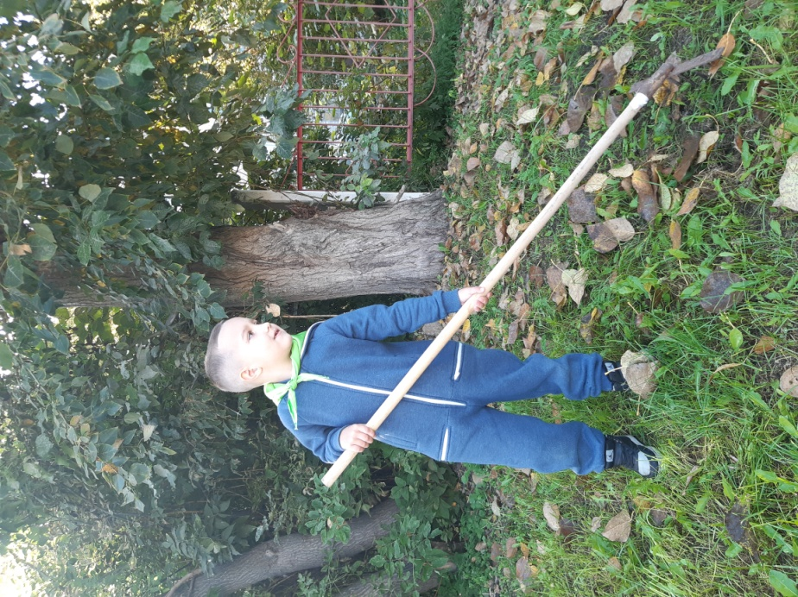
Цель: учить бегать легко, догоняя солнечный блик, меняя направление и темп движения в соответствии с характером перемещения солнечного зайчика, развивать быстроту движений.
Беседа: «Пословицы и загадки о природе»
Цель: формировать представления о пользе и значимости природных явлениях в жизни человека, учить детей понимать и объяснять значение пословиц и загадок; воспитывать трудолюбие.

2 половина дня

-Просмотр короткометражного фильма «Самая лучшая планета в Галактике».
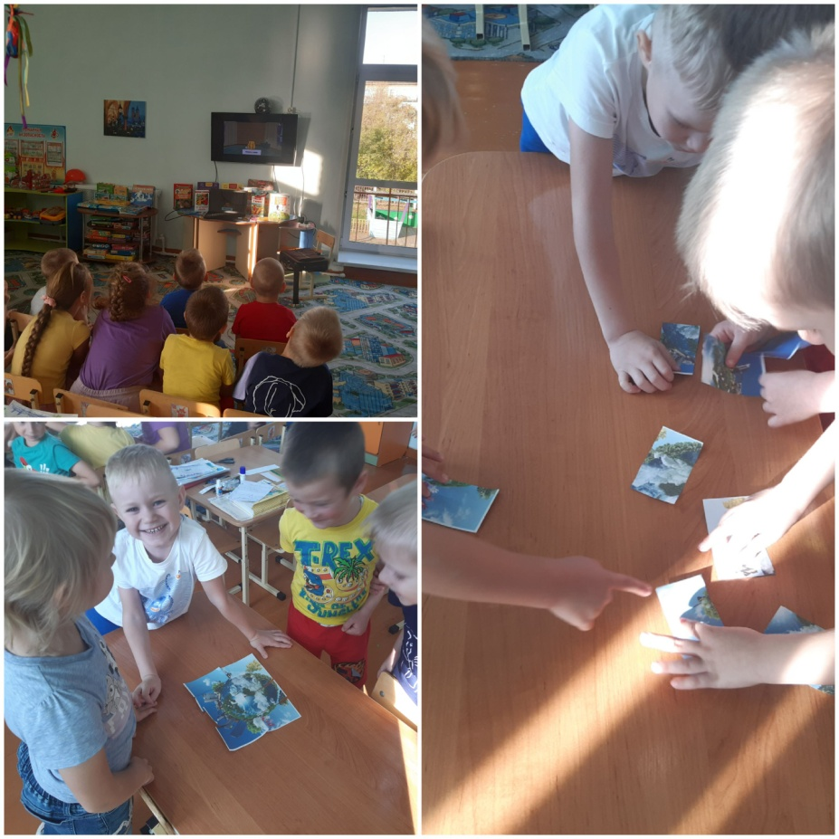
Цель: вызвать интерес к проблеме экологического кризиса на Земле и последствий деятельности человека; формировать эмоционально-положительное отношение к окружающему миру, понимать его состояния от действий человека; воспитывать любовь к природе.
-Беседа «Чистое село».
Цель: Рассказать, какое количество мусора ежедневно оставляют на улицах сами граждане. Выяснить, что нужно делать, чтобы село было чистым.
-Составление правил для сохранения чистоты природы. Создание выставки рисунков «Как сохранить природу?», «Защитим природу!».
Цель: предложить детям ответить на поставленные вопросы и придумать свои вопросы. Учить оценивать свои ответы. Формировать умение выявлять ошибочные суждения, пояснять суть ошибки.
-Игры по интересам.
Цель: учить детей объединяться для совместной игры, поддерживать дружеские отношения.
Вторник: «Вода источник жизни»
- половина дня
-Беседа: «Что мы знаем о воде?»
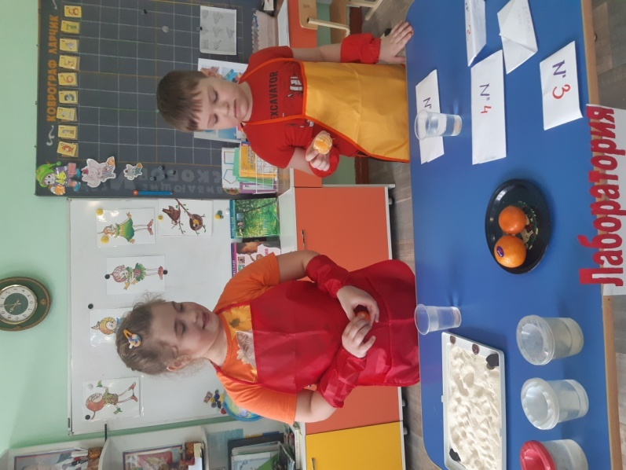
Задачи: повторить с детьми свойства воды (вкус, цвет, запах, текучесть); уточнить значение её для всего живого. Развивать любознательность, мышление и речь детей; ввести в активный словарь детей слова: жидкость, бесцветная, безвкусная, прозрачная; воспитывать бережное отношение к воде.
-Опытно – экспериментальная деятельность: «Как вытолкнуть воду?», «Для чего нужна вода?» и т.д.
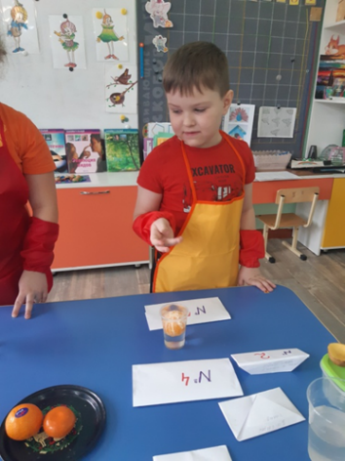
Цель: уточнить представление детей о свойствах воды: прозрачная, без запаха, имеет вес, не имеет собственной формы;
-Малоподвижная игра «Море волнуется»
Цель: учить детей находить выразительный образ. Развивать фантазию, воображение. Воспитывать выдержку.

- половина дня
-Беседа: «Правила поведения на воде»
Цель: закрепить знание правил безопасного поведения около водоема летом.
Игры по интересам: игры с выносным материалом.
Цель: учить объединяться для совместной игры, поддерживать дружеские отношения.

Среда «Лес богатство и краса! Береги свои леса!»

1 половина дня
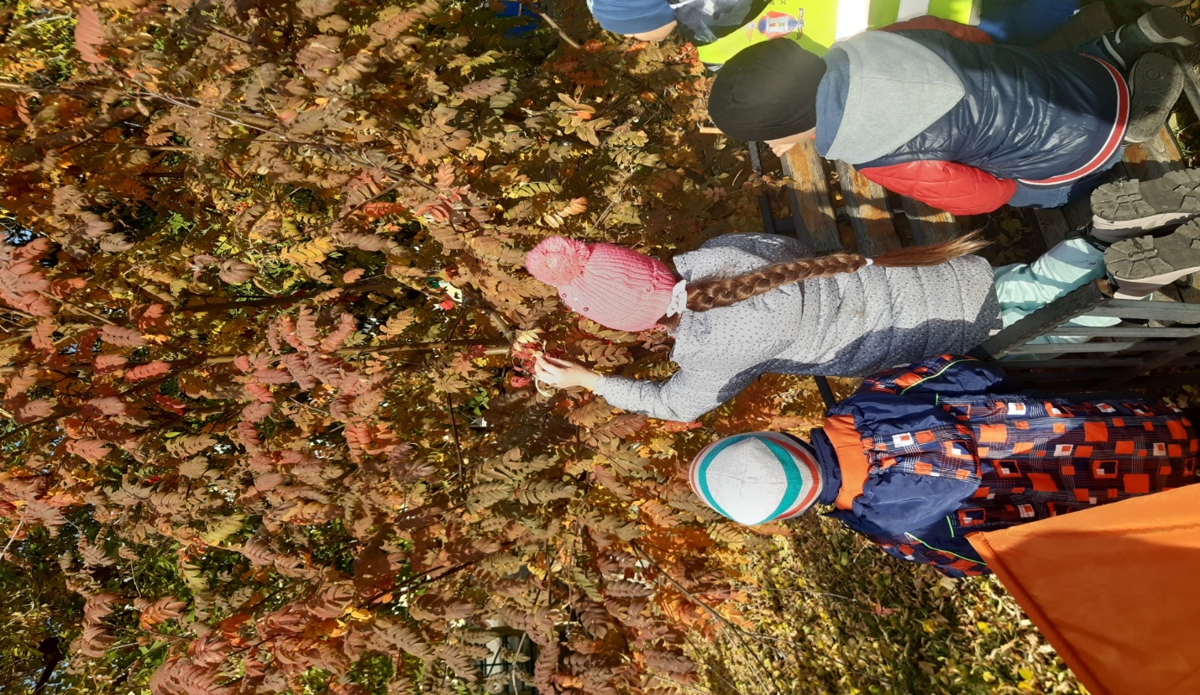
Наблюдение на прогулке «Растения на нашем участке»
Цель: Расширить представления и знания детей о растениях, об их значении в нашей жизни, развивать речь детей, активизировать внимание и память, формировать желание беречь и сохранять природу, вызвать интерес к окружающему миру.
-Экскурсия в парк: «Лесные правила»
Задачи: формировать положительное отношение к природе, интерес к окружающему миру и любознательность; воспитывать культуру поведения в лесу, парке.
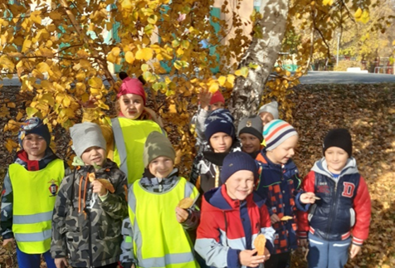
-Чтение произведения Д. Мамина – Сибиряка «Лесная сказка».
Цель: активизировать и дополнить знания о лесе, его обитателях. Формировать умение пересказывать содержание сказки с опорой на вопросы, иллюстрации. Поддерживать интерес к чтению, познавательный интерес.

- половина дня
-Презентация «Правила поведения в лесу», «Цветы Сибири, занесённые в красную книгу».
Цель: помочь детям осознать свое отношение к природе, правила поведения в лесу, на природе, помочь понять, как и почему надо к ней бережно относиться.

Четверг «Солнце воздух и вода - наши лучшие друзья»
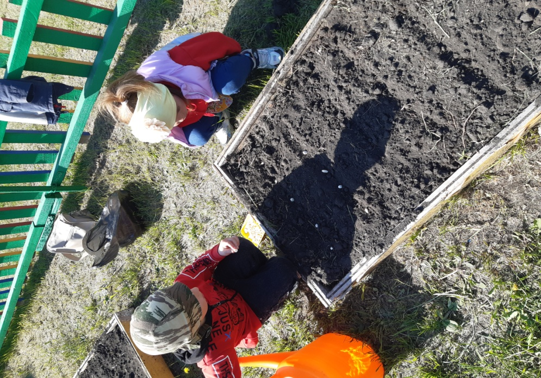
1 половина дня
Беседа: «Значение солнца, воздуха и воды в жизни природы и человека»
Задачи: обобщить имеющиеся знания о значении солнца, воды и воздуха; развивать умение вести беседу (говорить и слушать); воспитывать любовь и доброе отношение к живому.
-Пословицы и загадки о явлениях природы.
Цель: уточнить знания детей о явлениях природы, учить узнавать их по описанию характерных для них явлений. Активизировать в речи конструкции предположения, учить аргументировать свой ответ.
-Прогулка «Посадка цветов на клумбу»
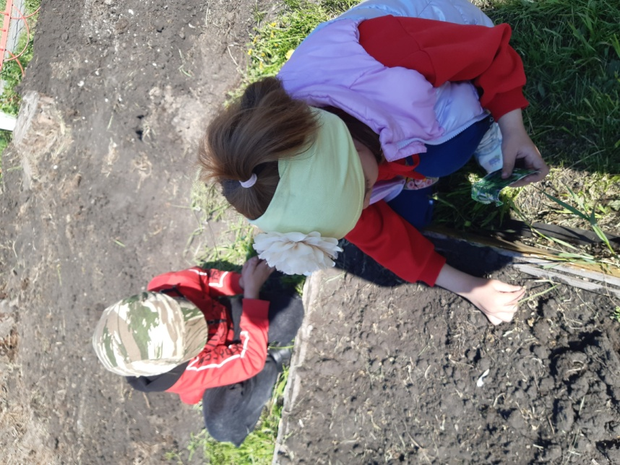
Цель: учить правильно высаживать рассаду цветов для озеленения участка.
2 половина дня
Беседа: «Что такое солнечный удар?»
Цель: дать детям элементарные представления о солнечном и тепловом ударе, обучить их мерам осторожности при сильном солнцепеке.

-Свободные игры.
Цель: учить, самостоятельно, находить себе занятие по интересам, развивать двигательную активность, силу, ловкость; воспитывать дружеские взаимоотношения.

Пятница «День Земли»
1 половина дня
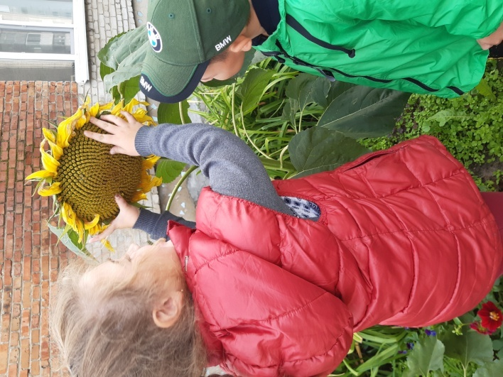
Прогулка: Полив высаженных растений на клумбе участка и полив песка в песочнице для игры.
-Беседа: «Вредные и полезные насекомые».
Цель: расширять знания о насекомых. Научить детей быть внимательными ко всему, что их окружает, отражать в игре добрые поступки окружающих людей. Рассматривание структуры почвы.
2 половина дня
Чтение стихотворения «Богатства Земли», загадывание загадок.
Цель: учить детей понимать образные выражения, сравнения, слышать мелодику поэтического ритма. Поддерживать интерес к чтению.
Беседа «Растения и кустарники на участке».
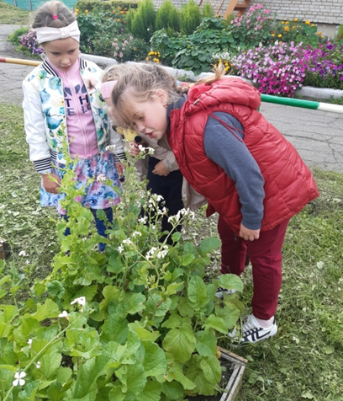
Цель: закреплять представление о том, что любое дерево, кустарник — живое существо.

3 этап заключительный:
Выставка рисунков детей "Здоровье планеты в наших руках"

